Broschüre "Drucklufttechnik": Tipps aus der Praxis für die Praxis
Druckluft ist heute in fast jedem Industriebetrieb und in den meisten Handwerksbetrieben für eine wirtschaftliche Arbeits- und Produktionsweise unentbehrlich. Doch bei allen Vorteilen dieses Energieträgers ist zu beachten: Wer Druckluft wirklich effizient nutzen will, muss für eine anwendungsgerechte und Energie sparende Erzeugung, Aufbereitung und Verteilung sorgen. Jedoch - auf dem Weg dorthin lauern nicht wenige Stolpersteine. Bei der Planung von Druckluftsystemen sind nämlich viele Faktoren zu berücksichtigen, und schon oft haben sich scheinbar kostengünstige Lösungen als teuer und/oder unzuverlässig erwiesen.
Mit der Firmenschrift „Drucklufttechnik“ möchte Kaeser Kompressoren daher die Anwender unterstützen und ihnen Wege zu einer möglichst wirtschaftlichen Druckluftnutzung aufzeigen. Das Heft ist soeben in einer aktualisierten Fassung erschienen und behandelt ein breites Themenspektrum. Es reicht von der Frage „Was ist Druckluft?“ bis zur Planung kompletter Druckluftstationen und Druckluft-Leitungsnetze. Dabei konzentriert sich die Darstellung nicht nur auf neue Projekte, sondern auch auf die Optimierung bereits bestehender Druckluftsysteme. Den Verfassern ging es vor allem darum, den Leserinnen und Lesern sachliche, fachlich fundierte und zugleich allgemein verständliche Tipps aus der Praxis für die Praxis zu geben.
Die Broschüre kann kostenlos im Internet heruntergeladen oder bei Kaeser Kompressoren bestellt werden.
Abdruck frei, Beleg erbeten

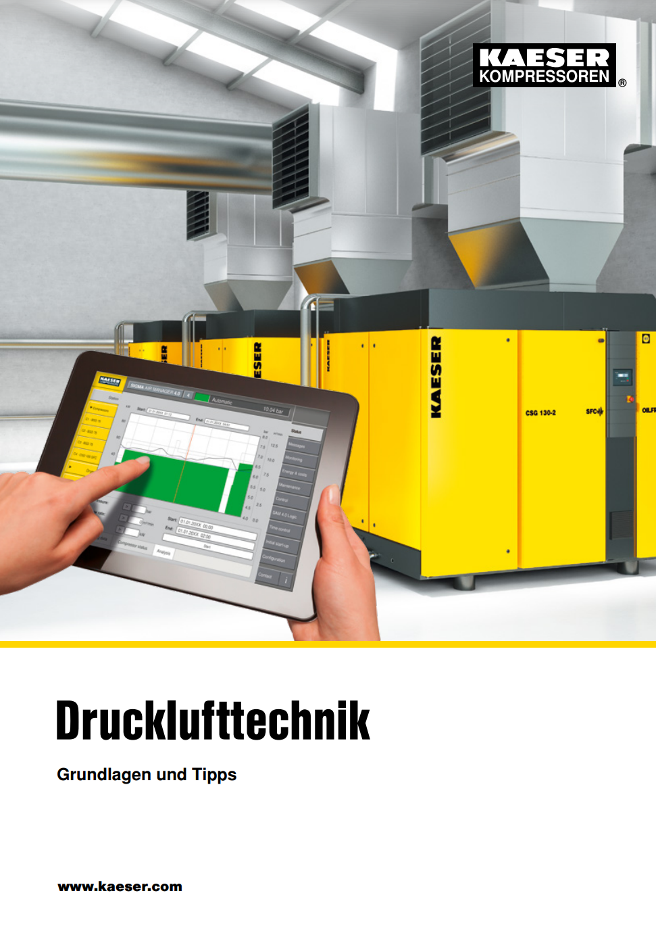
Die aktualisierte Fassung der Broschüre „Drucklufttechnik“ vermittelt Grundlagenwissen und gibt Anregungen und Tipps rund um das Thema effiziente Druckluftnutzung.

